Справочники 1С

В предыдущих уроках мы рассмотрели с Вами, что конфигурация 1С состоит из набора различных объектов 1С. Такие объекты бывают разных видов.
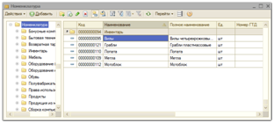
Сегодня мы рассмотрим особенности одного из видов объектов 1С Предприятие – справочников.
Справочники 1С 8.2 предназначены для хранения информации, которая будет использована в других объектах 1С – документах, отчетах. Таким образом учет в 1С ведется в разрезе (по) справочников.
Информация, которая хранится в справочниках называют Нормативно-справочной информацией.
Справочники 1С 8.2 делятся на собственно Справочники и Классификаторы. Под Классификаторами (в разговорах программистов 1С) понимаются справочники, состав которых утвержден государством (а таких куча, например Классификатор стран мира или Классификатор единиц измерения).
Тем не менее это не мешает во множестве компаний такие классификаторы исправлять и дополнять как хочется.

Зачем нужны Справочники 1С
Яркий пример можно сделать на примере товара. Есть некий товар, например «Лопата». Движения этого товара (покупка, поступление на склад, продажа) оформляются определенными документами.
В «жизни» — это бумажные документы, т.к. некие бланки, при заполнении которых каждый просто пишет от руки — Лопата, 20 штук.
В электронной системе, 1С – это электронные документы, где также есть поле товара. Но если каждый оператор будет писать наименование товара от руки, то могут быть опечатки. И тогда купили мы «Лопату», а продали «Лапату». Дополнительно – минус в том, что нам придется это писать множество раз.
Поэтому мы заводим список товаров, в который один раз заводим этот товар. Чтобы указать товар в документах, достаточно выбрать его из готового списка. Дополнительный плюс — когда мы заводим товар в список, мы можем указать какие-либо данные по нему, например «Страна происхождения».
Таким образом справочники в 1С Предприятие – это готовые списки данных, которые нужны для учета – товары, клиенты и прочее. Пользователи могут дополнять и изменять эти списки самостоятельно.

Где расположены Справочники 1С 8.2
В режиме 1С Предприятие пользователь работает с пользовательским интерфейсом, который разработал для него программист. У разных пользователей может быть разный интерфейс. Поэтому каждый конкретный справочник программист мог расположить в совершенно различных меню.
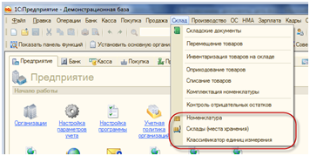
В толстом клиенте, у пользователя с административными правами (Администратор) есть стандартное меню Операции. В этом меню есть пункт «Справочники», через который можно открыть любой справочник.
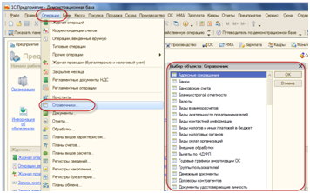
В тонком клиенте, у администратора тоже есть меню, только называется Все функции. Его работа аналогична пункту Операции.
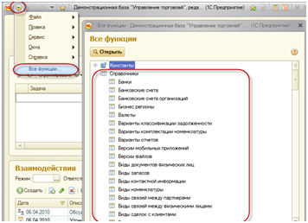
В режиме 1С Конфигуратор справочники находятся в одноименной ветке Конфигурации, в окне конфигурации. Раскрыв ветку мы можем начать работать с любым справочником (точнее изменять или настраивать его шаблон). Для того, чтобы начать с ним работу нужно кликнуть по нему два раза мышкой.
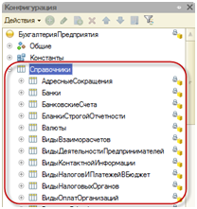

Как выглядят Справочники 1С
При открытии справочника Вы видите его форму списка. Так как справочник – это список данных, то в этой форме мы его и видим. Список может быть сгруппирован по группам для удобства использования.
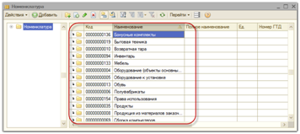
Нажав на группу мы проваливаемся в нее. Нажав на элемент – открывается форма элемента справочника. Она состоит из группы полей этого справочника, который предполагается заполнять.
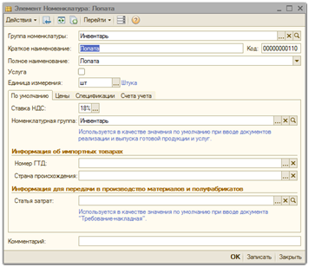
В 1С Предприятие у справочников есть обычно два обязательных поля, по которым один элемент можно отличить от другого. Это код и наименование справочника. Однако программист может отключить наличие этих полей, хотя это делается редко.
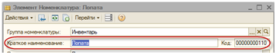
Поле Код, которое заполняется обычно автоматически (номера по порядку) обычно по-умолчанию закрыты от редактирования пользователем. Изменить можно вот таким способом (конечно если это разрешено правами).
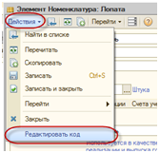
Справочники 1С 8.2 могут быть связаны между собой (подчиненный справочник 1С). Например, у одного элемента справочника Клиенты может быть несколько подчиненных элементов справочника Договоры с клиентами.
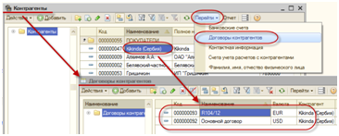

Настройка и разработка Справочников 1С
Создать новый справочник 1С или изменить существующий можно в конфигураторе. Общая методика работы такая же, как с другими объектами 1С, что было рассмотрено в предыдущем уроке.
Основные особенности Справочников 1С, по закладкам:
- Основные – название справочника 1С 8.2 в конфигураторе (Имя) и для пользователя (Синоним)
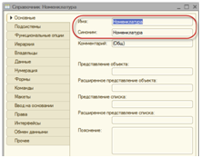
- Подсистемы и Функциональные опции – на какой закладке рабочего стола пользователя в тонком клиенте будет находится справочник, условия его видимости
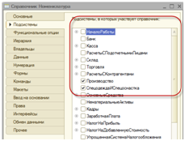
- Иерархия – особенность именно справочников, позволяет разрешить или запретить организацию списка с помощью группировки в группы
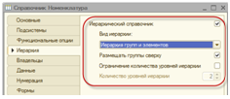
- Владельцы – если этот справочник подчиненный другому, то нужно указать другой справочник, на примере Клиентов и Договоров клиентов – нужно у справочника Договоров указать владельца – справочник Клиенты
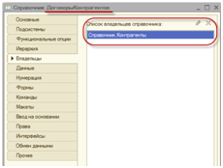
- Данные
- Можно настроить наличие и виды обязательных полей – Код и Наименование – если Вы хотите убрать это поле, укажите длину 0
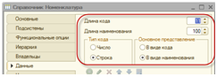
- Список реквизитов – т.е. полей справочника
- Табличные части – справочник может иметь кроме полей, вложенные таблицы, которые называют Табличные части
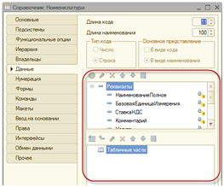
- Нумерация – особенности автоматического заполнения поля Код
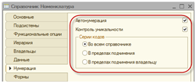
- Формы – формы, которые видит пользователь при работе со справочником – списка, элемента и т.п.; может быть много, но по умолчанию будут использованы те, которые указаны здесь в настройке
